**Alvenaria**

Alvenaria estrutural é um sistema construtivo em que as paredes desempenham a função de estrutura da edificação, dispensando o uso de pilares e vigas. Um dos componentes mais utilizados nesta tecnologia é o bloco de concreto estrutural, que tem função cortante.

Veja a seguir como executar a primeira fiada.

**Levantamento da alvenaria**

**Primeira fiada**

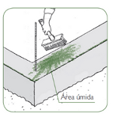

**1** A primeira fiada de blocos deve ser executada com bastante atenção, pois servirá de marcação para toda a parede. Para melhorar a aderência, umedeça a área locada com auxílio de uma brocha.

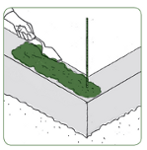

**2**. Inicie o assentamento dos blocos pelos cantos das paredes, espalhando a argamassa, com colher de pedreiro, no local umedecido previamente. Faça na argamassa um sulco que seja proporcional à largura dos blocos, para facilitar o assentamento. 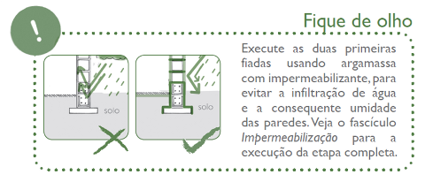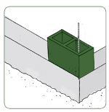

**3** Encaixe os blocos nas barras de aço, em espera ou arranque, da fundação. A argamassa usada entre as fiadas de blocos ou juntas deve ter 1 cm de espessura.

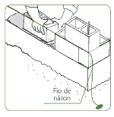

**4** amarre e estique o fio de náilon em blocos posicionados nas extremidades da primeira fiada, para que sirva de referência aos demais blocos da mesma fiada.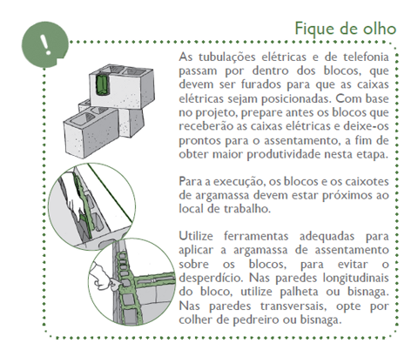

**Demais fiadas**

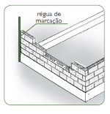

**1** O assentamento das demais fiadas é feito com o posicionamento da régua de marcação nas extremidades da primeira fiada.

**2**. Comece a construção de cada parede pelos cantos, assentando os blocos com junta amarrada.

**3**. Amarre o fio de náilon nos blocos das extremidades ou utilize um esticador de linha, formando uma linha de referência para o assentamento de toda a fiada.

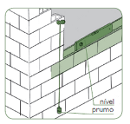

**4**. Assente os demais blocos, completando a fiada. Lembre-se, ao executar esta etapa, de seguir o fio de referência e verificar o nível e o prumo. Ao assentar preencha as juntas verticais com a colher de pedreiro.

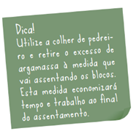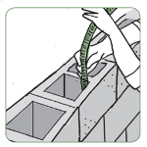

**5**. Passe os conduítes e a tubulação hidráulica por dentro dos blocos até atingirem as respectivas saídas, como a caixa do interruptor ou a tomada, evitando cortar a parede para posicionar as instalações. 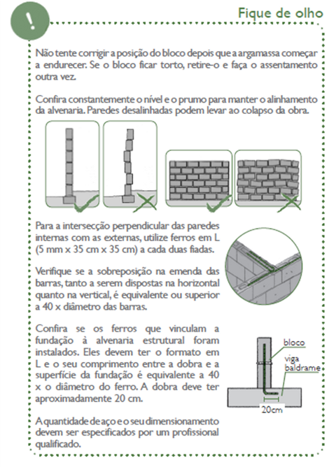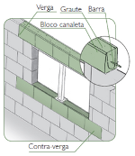

**6** Quando a parede atingir a altura correta das aberturas de portas e janelas, instale a verga e a contra-verga. Ambas utilizam blocos canaletas, 1 barra de 3/8” e preenchimento com graute. A área de sobreposição entre a canaleta e a parede deve ser, no mínimo, de 20 cm. Para a construção da verga contínua (que serve à porta e à janela), utilize escoras de madeira. 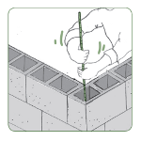

**7** Nas extremidades e cantos, a alvenaria deve ser reforçada verticalmente com graute, resultando em pilaretes armados. Para isso, é necessário remover todo o resíduo interno dos blocos assentados, na projeção de um furo, considerando sempre a amarração da alvenaria. Para facilitar a limpeza, faça um furo na lateral do bloco da primeira fiada, que servirá como saída para os demais resíduos. A limpeza deve ser feita, aproximadamente, a cada 6 fiadas, utilizando-se uma barra de aço para retirar as rebarbas das juntas. A limpeza permite uma continuidade do graute ao longo da parede e a melhor aderência ao bloco. 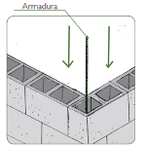

**8** Depois de completar todas as fiadas, insira uma barra nos cantos ou na espera (arranque) de aço, preparando-os para receber o graute. Veja na página seguinte como preparar o graute.

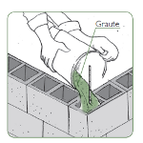

**9** Despeje o graute na proporção indicada, não ultrapassando 1,60m de altura.

O graute, também conhecido como microconcreto, possui pedrisco ou brita zero em sua composição. Sua função é enrijecer o local onde é aplicado, dando maior resistência à alvenaria estrutural. É possível comprar a mistura em pó pronta para uso, sendo necessário somente adicionar água. Verifique as instruções do fabricante.